《平行四边形的性质》配套练习

1. 学习目标

1、理解平行四边形的概念；

2、探索并掌握平行四边形对边相等；

3、进一步体会研究几何图形的一般思路和方法；

1. 情景引入

播放达州市三里古街的视频，让同学们在视频中寻找熟悉的几何图形；

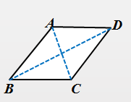三、自主学习

1、平行四边形定义：两组对边________ 的四边形是__________;

如图，已知____∥*_____*，*_____*∥*_____，*则四边形ABCD是________；

2、平行四边形相关元素：在平行四边形中，____________称为对边，

____________称为对角，_______________连成的线段称为对角线，

如图，AB的对边是______, ∠ BAD的对角是______,对角线是_____;

四、探究新知

请观察平行四边形的边有何特点？

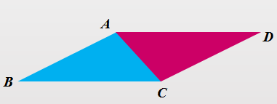

猜想：

五、验证新知

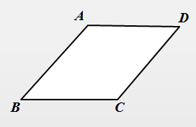已知：如图，四边形ABCD是平行四边形

求证：AB=CD,AD=BC;

六、应用新知

**例：**在*□ABCD*中，若AB:BC=1:2,周长为18,则AB=______,BC=_______.